湖北省信息技术应用创新公共服务平台操作指南

企业注册
进入湖北省信创公共服务平台登录页面：
http://xcpt.hbsea.org.cn/register/
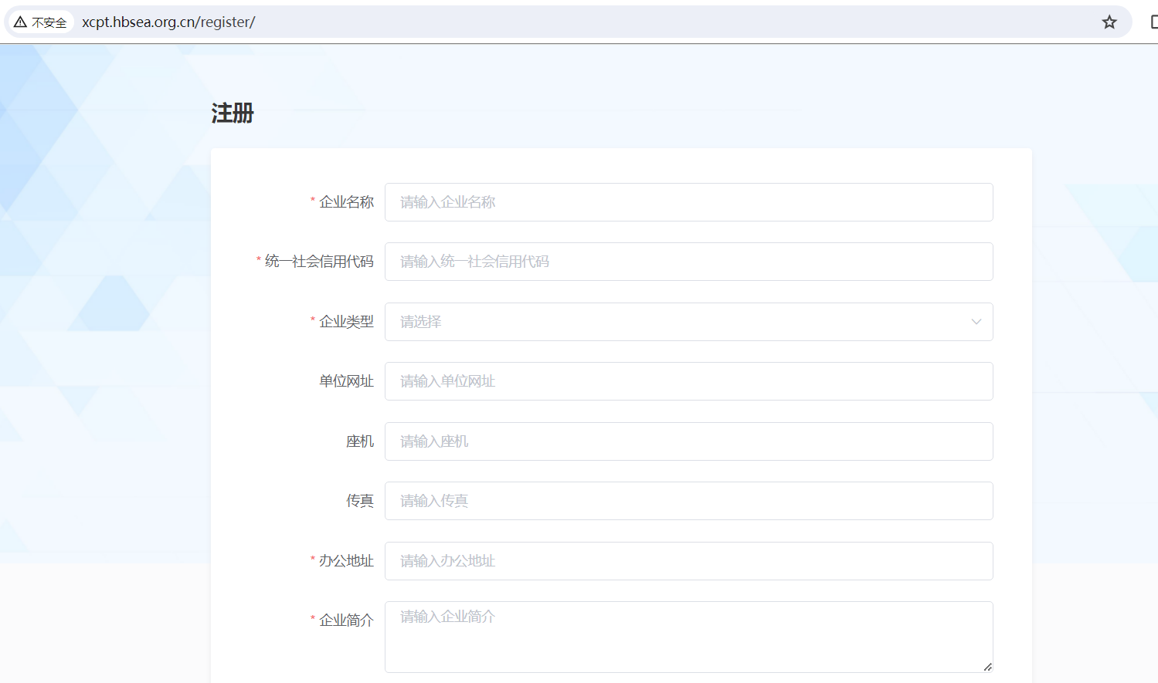
如实填写企业相关信息，信息填写完成点击页面最下方“申请注册”。（备注：所有标“*”均为必填项。）
注册申请提交成功后，平台管理员将会在1—2个工作日内完成审核。审核通过后，平台登录账号和初始密码会通过邮件的形式发送至联系人邮箱。

二、产品信息填写
在浏览器中打开湖北省信息技术应用创新公共服务平台登录页面（网址：http://xcpt.hbsea.org.cn/login/），输入账号和密码，完成平台登录。
登录完成后进入管理后台，进入“信创产品管理”模块，点击“新建”按钮进入产品新增页面，如实填写产品相关信息，填写完成后，点击“立即创建”即可完成产品新建申请。
备注：所有标“*”均为必填项。
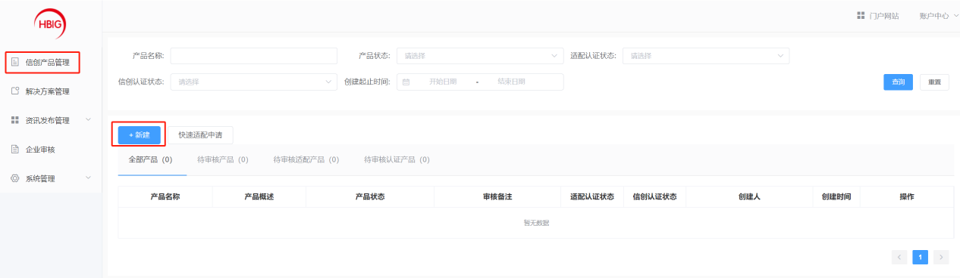

产品创建完成之后，平台管理员将会在1—2个工作日内完成审核。审核完成之后，即可在线对产品进行信创申请。

三、认证申请
在浏览器中打开湖北省信息技术应用创新公共服务平台登录页面（网址：http://xcpt.hbsea.org.cn/login/），输入账号和密码，完成平台登录。
认证申请方式一：
登录完成后进入管理后台，进入“信创产品管理”模块，选择需要申请认证的产品，点击“认证申请”，按需求上传相关文件，即可完成产品认证在线申请。
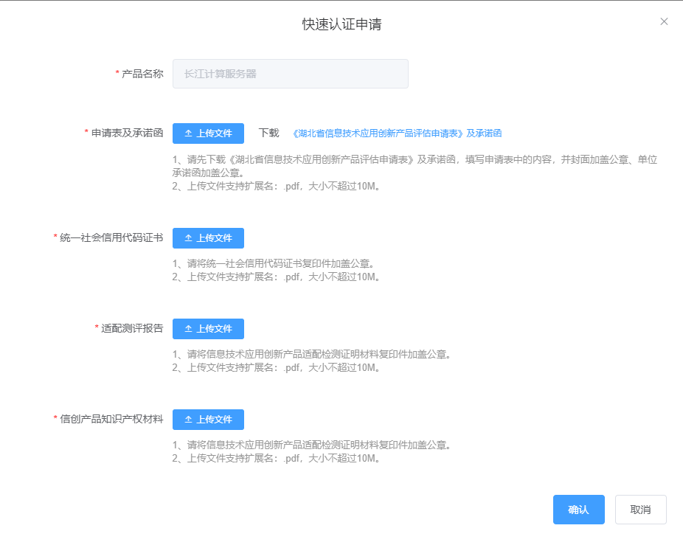
认证申请方式二：
登录完成后进入门户网站，进入“信创认证”模块，点击“快速申请”，选择需要进行信创评估认证的产品，按需求上传相关文件，即可完成产品认证在线申请。
